招 标 文 件

招标文件编号：2022BBMGLL-018
招标项目名称: 旋转清堵机改造

临澧冀东水泥有限公司
2022年4月18日

目 录
- 投标邀请书………………………………… 3

- 投标人须知………………………………… 4

- 招标项目明细及其要求 …………………… 11

- 投标书格式………………………………… 14

- 招标项目报价表…………………………… 17

- 合同模板…………………………………… 19

- 投标邀请书
招标人就其临澧冀东水泥有限公司 “旋转清堵机改造”项目进行国内邀请招标。欢迎合格投标商就本标书的全部内容前来投标。
1.招标文件编号：2022BBMGLL-018
2.招标标的：旋转清堵机改造项目
3.招标发布时间：2022年4月23日
4.招标平台：网上招标；金隅冀东阳光采购平台网址：http://cg.jdsn.com.cn/。
5. 投标时各投标商需提供正、副本各1份密封的包括投标文件所有内容（技术投标书内容、商务投标书内容）的投标文件（胶装成册），将正本电子版文件（盖章）作为附件上传，提交保证金银行打款凭证作为保证金审核附件，审核通过后报价才有效，报价栏附件上传标书（盖章），注意税率（可修改），在开标日期前，确保将纸质版密封标书邮寄到招标单位；在开标截止时间前，将开标密码告知下方联系人。
6.投标保证金：
投标保证金的形式：开标前现金电汇（投标方在招标方有货款未结算的，无需缴纳投标保证金，写一份投标保证金说明盖章后上传，但如果投标方违约，投标方同意招标方从投标方货款中直接扣除违约金5000元。）
投标保证金的金额： 人民币伍仟元整（小写：5000元整）
交纳保证金账户名称： 临澧冀东水泥有限公司
开户行: 建设银行临澧支行
账号： 43001580068052501619
7.报名截止时间：2022年4月28日上午10：00（北京时间）整。
8.报价截止时间：2022年4月29日上午8：00（北京时间）
9.开标时间： 2022年4月29日上午8：00（北京时间）
10. 联系人：张叶成，寄件地址：湖南省常德市临澧县新安镇临澧冀东水泥（快递只支持顺丰、京东或德邦，不接受到付）。
联系电话： 18390677973 联系传真：0736-5686096
- 投标人须知

2.1 总则
- 合格的投标人
1.1 招标人邀请在中华人民共和国境内依照中华人民共和国法律注册的企业法人。只有在法律和财务上独立、合法运作并独立于招标人的供货单位才能参加投标。
1.2 投标人资格标准
（1）除非另有规定，凡是有能力提供本次招标项目的制造生产商或授权代理商（需提交授权代理协议或授权投标书原件）。
（2）本项目不接受联合体投标，投标人必须具有独立法人资格，能够独立承担民事责任的企业，应有开具增值税专用发票的一般纳税人资格。
（3）营业执照有效，经营范围包括本项目采购的产品和服务。
（4）具有良好的银行资信和商业信誉，近三年没有处于被责令停业、财产被接管、冻结破产状态。
（5）业绩要求：投标人应具备较强的经营实力和储备能力，能提供保障供应的经营单位，并能提供近三年内生产或销售过类似性质和相同产品销售合同及用户使用情况证明。
（6）投标人近年内无因违约或不恰当履行引起的合同终止、纠纷、争议、仲裁和诉讼记录，无被禁止市场准入情形和投标资格被取消；在近三年内无骗取中标或严重违约或重大违纪、违法问题，无不良行为记录。
（7）近三年无重大违法违规记录。
（8）投标人需上传其公司近半年为其缴纳的社保缴纳证明（社保局盖章），方为有效投标人，项目不允许利用原公司资质进行转包。
- 投标费用
投标人应承担所有与编定和提交投标书有关的费用，不论投标的结果如何，招标人在任何情况下均无义务和责任承担这些费用。此次招标不收取标书投标费用。
- 投标报价
报价原则：投标人应充分考虑各种风险，在不低于企业合理成本的前提下自主报价。
- 废标
发生下列情况之一者，其投标文件无效：
（1）未按本招标文件第17条规定密封、标记的；
（2）未按本招标文件要求加盖投标人法人章及投标人法定代表人印鉴；
（3）未按本招标文件规定的投标书格式填写；
（4）投标截止时间以后送达；
（5）无法定代表人授权委托书的（法定代表人参加除外）；
（6）与其他投标人相互串通报价，或者与招标人串通投标的；
（7）以他人名义投标，或者以其他方式弄虚作假；
（8）报价明显低于企业成本的；
（9）报价高于招标方最高限价的；
（10）投标人不按本章要求提交投标保证金的，其投标文件作废标处理；
（11）审计部门认定招标程序不符合国家法律和公司相关规定，可能导致严重损害企业利益的。

2.2 招标文件
- 招标文件的构成
招标文件包括以下章节：
一、投标邀请书
二、投标人须知
三、招标项目及要求
四、投标书格式
投标人应认真阅读招标文件中所有的事项、格式、条款和规范等要求。如果投标人没有按照招标文件要求提交全部资料或者投标书没有对招标文件在各方面都作出实质性响应，是投标人的风险。
- 招标文件的澄清
任何要求对招标文件进行澄清的投标人，均应在投标截止期以前按招标邀请书中的通讯地址以书面形式如信函、传真等通知招标人，招标人对投标截止期以前收到的任何澄清要求将以书面形式进行答复，同时将以书面答复寄送或传真给每个投标人，答复中包括所问问题，但不包括问题的来源。
- 招标文件的修改
（1）在投标截止期前的任何时候，无论出于何种原因，招标人可主动地或在解答投标人提出的澄清问题时对招标文件进行修改。
（2）招标文件的修改将以书面形式，包括传真和/或信函，通知所有投标人，并对其具有约束力。投标人应立即以信函/传真形式确认已收到的修改文件。
（3）为使投标人编写投标书时有充分时间对招标文件的修改部分进行研究，招标人可以自行决定，酌情延长投标截止日期。

2.3 投标书的编制
- 投标的语言
投标人提交的投标书以及投标人与招标人就有关投标的所有来往函电均应使用中文。投标人可以提交用其他语言打印的资料，但有关段落必须翻译成中文，在有差异和矛盾时以中文为准。
- 投标书的构成
投标人编写的投标书应包括以下部分：
（1）按照第10、11和12条要求填写的投标函、投标报价表、投标货币；
（2）按照第13条要求出具的资格证明文件，证明投标人是合格的，中标后有能力履行合同；
（3）按照第13条要求出具的证明文件，证明投标人的技术、设备符合招标文件规定；
- 投标函
投标人应完整地填写招标文件中的投标函格式和投标报价表。
- 投标报价表
一次性报价，且投标人应在投标书中的投标报价表上标明，本合同的项目综合单价，只允许一个报价，任何有选择的报价将不予接受。
- 投标货币
投标人应以人民币报价。
- 证明投标人合格的资格文件
（1）按照第9条规定，投标人应提交证明其有资格参加投标和中标后有能力履行合同的文件，并作为其投标书的一部分。
（2）投标人提交的合格性的证明文件应满足招标文件要求。
a.投标人提交的中标后履行合同的资格证明文件应满足招标文件要求：
b.投标人必须具备履行合同所需的财务能力；
c.投标人应填写并提交招标文件上所附的“资格证明文件”。
- 投标有效期
（1）所投的标应从开标之日起20个日历日内有效，投标有效期比规定短的可以视为非响应性投标予以拒绝。
（2）在特殊情况下，在原投标有效期期满之前，招标人可征得投标人同意延长投标有效期。这种要求与答复均应为书面形式如信函、传真等。
- 投标保证金、履约保证金的缴纳
（1）投标人在递交投标文件的同时，应先缴纳投标保证金伍仟元整（小写5000元），作为其投标文件的组成部分。
（2）招标人在开标结果公布后，向未中标的投标人退还投标保证金。
（3）招标人与中标人签订合同后20个工作日内，向中标的投标人退还投标保证金，或转为施工安全保证金。
退款联系人：张叶成 联系电话：18390677973
（4）投标保证金将不予退还的情况：中标人在收到书面中标通知书或电话中标通知后，拒签合同协议书的。投标结束后，中标方如不能在招标人要求的时间内提供服务，招标人有权按中标人违约终止合同，并将中标人的投标保证金作为违约金赔偿招标人损失；合同签订后，中标单位在第一个月内无法满足招标方供货要求，招标方有权单方解除合同并扣除中标单位违约金5000元。
- 投标书的式样和签署
（1）投标人应按照投标人须知的要求，准备一份投标书电子版（扫描盖章）。
（2）投标书由投标人或经正式授权并对投标人有约束力的代表签字。授权代表须将以书面形式出具的“授权证书”附在投标书中。除没有修改过的印刷文献外，投标书的每一页都应有投标人或其授权代表用姓或首字母签字。
（3）除投标人对错处做必要修改外，投标书不得行间插字、涂改和增删，如有修改错漏处，必须有投标人或其授权代表签字或盖章。

2.4 投标书的递交
- 招标书的递交
金隅冀东阳光采购平台网址：http://cg.jdsn.com.cn/
供应商资质将进行审核，同时投标方登陆后，招标文件自行下载，按照上述中电汇保证金，报价前需在保证金栏上传保证金打款凭证（银行汇款电子回单），经招标方在阳光采购平台核实保证金后，报价方可生效，将正、副本共2份密封的包括投标文件所有内容（技术投标书内容、商务投标书内容）的投标文件，在开标前投递至招标方 。
- 投标人按招标人所提供的投标报价单格式进行填报
签字盖章后扫描上传至金隅冀东阳光采购平台，同时在阳光采购平台报价界面对价格等相关信息进行填报。
投标人报价在截止时间后不得更改相关报价信息。

2.5 评标方式
- 评标方式
采取按综合评分排名的方式。招标方根据自身生产实际确定中标单位。招标人对未中标人不做任何原因解释，不保证最低价中标。
编号 | 项别 | 最高分 | 评分标准 | 打分范围
1 | 投标报价 | 80 | 投标报价的最低价作为基准价（明显低于成本价的除外）。投标报价等于评标基准价得基础分80分，投标报价得分=基准价/投标报价/*80。 | 0~80
2 | 公司业绩 | 5 | 同类业绩：提供近三年业绩，业绩表附上对应联系人，每提供一份有效的业绩合同，评分增加1分，最高得分5分。如核实其中有1份合同为虚假合同，此项得分为0分。  与国内外知名同行业合作的亦可适当提高分值。 | 5
3 | 付款方式 | 5 | 付款方式优于招标文件要求 | 3~5
3 | 付款方式 | 5 | 付款方式响应招标文件要求 | 2
3 | 付款方式 | 5 | 付款方式未响应招标文件要求 | 0
4 | 质量技术承诺及保障措施 | 10 | 技术参数、指标优于招标文件要求 | 6~10
4 | 质量技术承诺及保障措施 | 10 | 技术参数、指标响应招标文件要求 | 5
4 | 质量技术承诺及保障措施 | 10 | 技术参数、指标偏离、未响应招标文件要求 | 0
合计（满分：100分）
- 技术和商务偏离
（1）如果投标商有技术和商务的偏离，必须以书面形式提出并与标书密封一起作为附件上传平台，如果投标文件没有技术和商务偏离应进行说明，未进行任何说明则招标人认为：投标商已经完全理解和全部满足招标文件的要求无任何偏离。
（2）如果投标文件（技术部分和商务部分）与招标文件有重大偏离则其投标有可能被拒绝。重大偏离是指投标项目的价格、方式及附件合同中的各项条件不能完全满足招标文件的要求。这些偏离不允许在开标后进行修正，但招标人将允许修改投标中不构成重大的、微小的、非正规的、不一致或不规则的部分。
- 合同签订
（1）中标人应按中标通知书规定的时间、地点与招标方签订合同，否则按开标后撤回投标处理（或电话通知、短信通知及其它通知方式）。
（2）招标文件、中标人的投标文件及评标过程中有关承诺文件均应作为合同附件。
- 廉政条款
不以任何理由邀请招标方人员参加由投标方出资的各种餐饮、娱乐、休闲、健身等活动；不向招标方人员及其家属、朋友送礼（含礼金、购物卡、有价证券和物品）、报销应由其个人负担的费用；不为招标方人员及其家属、朋友的个人事务提供低酬劳、无偿帮助或任何形式的好处；不为招标方人员及其亲属、朋友提供使用交通工具、通讯工具；遵守公平竞争原则，不通过非正常手段进行商业竞争，损害招标方及其他商家利益。如违反上述承诺之一的，视为投标方违约，投标方同意向招标方支付合同价款30%的违约金。

- 招标项目明细及其要求
- 招标项目名称：
临澧冀东水泥有限公司旋转清堵机改造项目
- 招标项目内容：
2.1 石灰渣仓运行现状
石灰渣仓水泥库底出口为方形锥仓，下口出口角度大，方仓四角夹角部位使物料下落时与仓壁摩擦力大，物料长时间下落与仓壁会发生板结，使物料仓发生堵塞；
为此石灰渣仓配置专门岗位人员，负责日常各下料口运行情况监控及堵料清理、设备日常巡检等。石灰渣仓下部钢仓到称重皮带机为非标拼接而成，存在夹角，物料极易在拐角处粘附并自下而上堆积，需岗位人员及时清理板结在下料壁上的物料，清理不及时将导致下料口堵死。根据岗位人员反映，因下雨等原因导致石灰渣仓水量较大时20分钟即可堵满整个下料口溜槽，需岗位人员24小时不间断监控，保证下料口畅通。石灰渣仓料口清堵不但造成一定用工资源浪费，而且在员工清堵作业过程中存在人身和设备安全隐患。
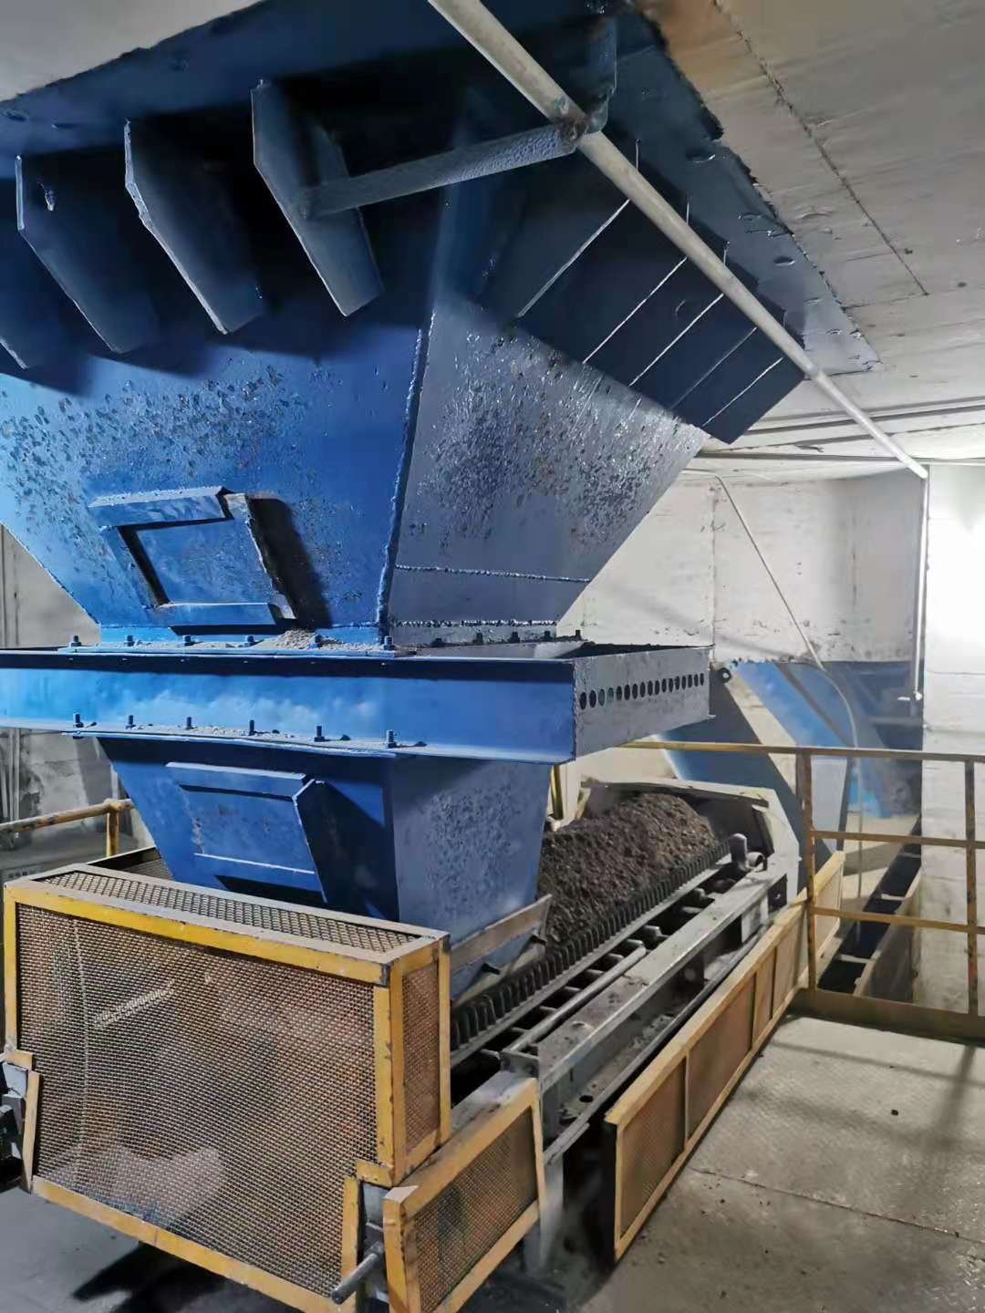 | 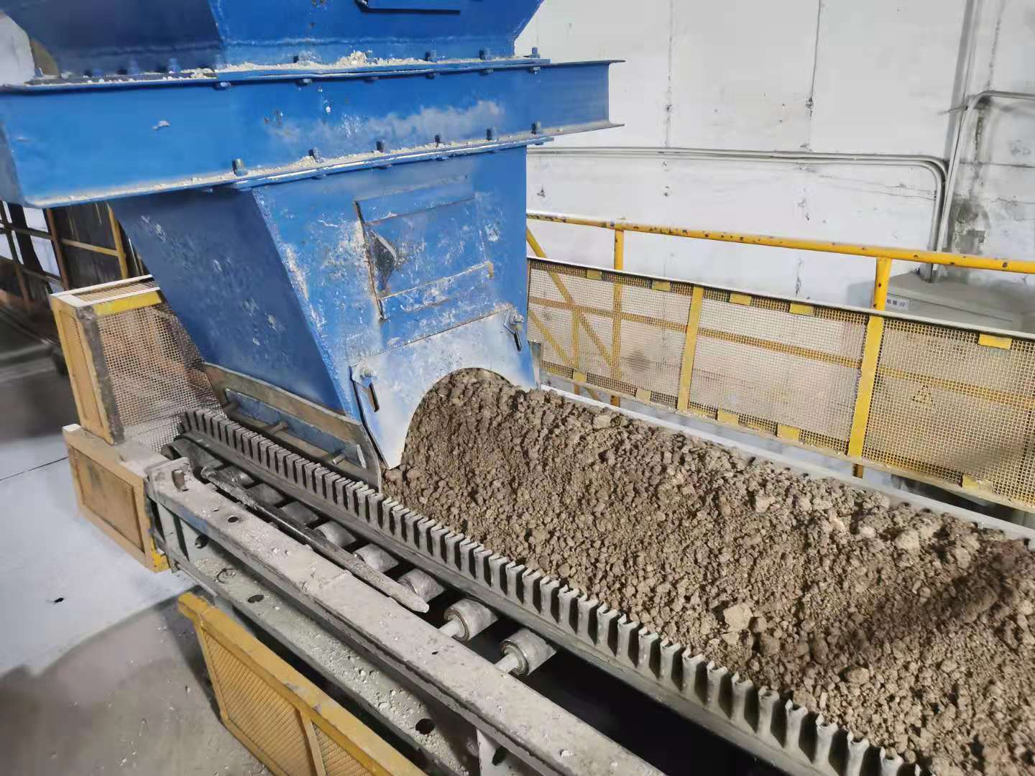
2.2 自动清堵方案介绍：
2.1 针对石灰渣仓的形状及物料的特点，制订 “稳料装置+称重给料机”相结合的方案，使下部钢仓内部上下均有强制清堵的措施，解决物料仓存在的堵料问题。
稳料装置平时处于伺服状态，仅作为联通通道，当原物料仓发生堵塞时，稳料装置及方仓清堵机根据给料机反馈的断料信号自动开始转动，原物料仓堵塞问题消除，设备自动停止，原物料仓正常下料，整个过程约10s左右。设备现场不需要有人操作维护，全部自动化运行。
根据现场实际情况，称重给料机距水泥库的改造空间不够以及为了保证后期下料通畅，需要更换新称重给料机。新给料机皮带宽度加宽，安装高度需要降低200mm左右。
2.2：改造范围：从石灰渣水泥库底出口至给料机入口之间的仓体进行改造，从上至下依次安装：稳料装置、称重给料机；
2.3：改造尺寸及材质
上口尺寸：1600mm*1600mm ，出口尺寸：Φ800mm（暂定），改造高度：1890mm（暂定）；材质：设备与物料接触部分14mm不锈钢；
- 投标报价说明
3.1.稳料装置
稳料装置通过清堵刀与物料的相对运动，等效数倍扩大出口截面；稳料装置利用大速比减速机通过齿轮传动，驱动免粘壁锥仓绕料仓中心转动，与仓内安装的清堵刀构成一个防堵清堵体系，实现全方位防堵清堵，可大大改善物料下料在咽喉部位的堵塞问题，进而改善整个物料仓物料的流动状态，从根本上解决料仓粘壁堵塞问题。
稳料装置采用伺服工作模式，在自动模式下，根据物料性质及含水量的不同，自动判定启动运行时间，达到清堵、防堵的效果。具备就地、自动、远方三种控制方式操作。
3.2.断料信号检测：
皮带秤上方增加行程开关，检测下料情况，若发生断料，系统将启动旋转清堵机。
- 投标报价说明
（1）投标需按照招标内容做分项报价；
（2）根据以上项目要求，编写详细设备图纸。
（3）要求厂家必须到厂现场确认尺寸，安装后必须确保实际安装使用效果.
（4）设备参数要求
序号 | 供货范围 | 单位 | 数量 | 主要零部件 |  | 备注
1 | 免粘壁旋转装置 | 套 | 1 | 减速机 | SEW品牌 | 与物料接触部件为14mm耐磨型不锈钢
1 | 免粘壁旋转装置 | 套 | 1 | 电机 | 西门子 | 与物料接触部件为14mm耐磨型不锈钢
1 | 免粘壁旋转装置 | 套 | 1 | 回转支撑 | 洛阳嘉维 | 与物料接触部件为14mm耐磨型不锈钢
2 | 收料斗 | 套 | 1 |  |  | 8mmn耐磨不锈钢
3 | 控制系统 | 套 | 1 | PLC主机及触摸屏 | 西门子 | 含控制柜、柜内元器件
4 | 动力电缆 | 米 | 500 |  |  | 设备主机至就地控制柜之间用
5 | 控制电缆 | 米 | 500 |  |  | 设备主机至就地控制柜之间用
6 | 安装附件 | 套 | 1
7 | 技术服务 | 项 | --- |  |  | 免费提供技术服务

- 投标书格式

4.1 投标函格式
投 标 函
致： ：
根据贵方 项目招标的 要求，正式授权的下述签字人 代表投标人 （投标人名称），提交下述文件正本一份。
1.投标项目的报价表
2.资格证明文件
3.投标人须知有关要求投标人递交的全部文件。
据此函，签字人兹宣布同意如下：
（1）我们承担根据招标文件的规定，履行合同的责任和义务。
（2）我们已详细审核全部招标文件，招标文件修改书参考相关资料和有关附件。
（3）我们同意在招标邀请书中规定的开标日期起遵循本投标书。
（4）同意向贵方提供与本投标有关的任何证据和资料。
与本投标有关的正式通讯地址为：
地 址：
投标人代表姓名：
电 话、传 真：
邮 政 编 码：
公 章：
日 期：
投标书封面格式：
投标书封面由投标人自行设计制作，且应具有以下内容：
投标项目名称
投标书编号（即招标文件编号）
投标人名称、公章
投标书正／副本标志
投标书编制日期

4.2 资格证明文件格式
资格证明文件格式：
格式1 营业执照（三证合一副本影印件）
格式2 法定代表人授权书（原件）
格式3 法人和授权委托人身份证（影印件）
格式4 近期同类产品公司主要业绩证明材料（影印件）

4.3 投标响应及偏离
本节由投标人自行编写，且应对招标文件的技术和商务条款逐一做出实质性的响应。
如果投标的某个内容与招标文件的要求不一致时，投标人须将此偏离单独编写一节：“投标偏离” ，且在投标书总目录中列出。
“投标偏离”须对招标实际和招标要求进行一一对应排比。
若无偏离请在此章节处写明，完全响应招标文件，无偏离。

4.4 法定代表人授权书
我作为 有限公司（单位）的法人代表，委派 代表本企业为 （项目名称）的全权代理人，其权限如下：（具体说明代理的事项和内容，包括谈判权、投标相关权利、签订合同权、代为承认或放弃一定权利等）。

本授权书有效期自 年 月 日至 年 月 日
单位名称：

附：全权代表情况：
姓 名： 职务：
居民身份证编号： 发证机关：
通 信 地 址：
电 话： 传真：
邮 编：

全权代表签字：

投标人（公章）： 法定代表人（签字）：
日期： 日期：

本授权书于 年 月 日签字生效，特此声明。

- 招标项目报价表
- 旋转清堵机改造项目报价：
序号 | 名称 | 数量 | 单位 | 价格 | 税率 | 货期
1 | 旋转清堵机^MZB-01-63-00 | 1 | TAO
要求电机为皖南电机最新节能电机，减速机为SEW减速机，含现场设备安装所需钢材、电线、信号线，包含现场指导安装，项目确定前厂家必须现场核实尺寸。
分项明细：
序号 | 名称 | 规格型号 |  | 单位 | 数量 |  | 品牌 | 单价/元 | 总价/元
1 | 免粘壁旋转装置 | 减速机 |  | 套 | 1 |  | SEW品牌
2 | 免粘壁旋转装置 | 电机 |  | 套 | 1 |  | 西门子
3 | 免粘壁旋转装置 | 回转支撑 |  | 套 | 1 |  | 洛阳嘉维
4 | 收料斗 |  |  | 套 | 1
5 | 控制系统 | PLC主机及触摸屏 |  | 套 | 1 |  | 西门子
6 | 动力电缆 |  |  | 米 | 500
7 | 控制电缆 |  |  | 米 | 500
8 | 安装附件 |  |  | 套 | 1
9 | 技术服务 |  |  | 项
10 | 包括但不限于以上明细，可自行编制报价明细
 | 合计 |  |  |  |  | 总价： 元（含税： %）
 | 质保期 |  |  |  |  | 年
 | 工期 |  |  |  |  | 安装： 天；调试： 天
 |  |  | 项目最高限价：53万元（包含货物运输，带现场安装调试技术指导）
 |  |  | 注：（以上明细表可根据实际项目内容修改）
备注：
（1）投标需按照项目做分项报价；
（2）根据以上项目要求，编写详细的设备图纸。
- 投标报价须知
（1）票据类型：结算票据必须为增值税专用发票，开票信息需与最终签订合同一致。
（2）付款方式：合同签订后支付合同总额30%预付款，设备到货安装调试验收后支付合同总额60%验收款，剩余合同总额10%为质保金。
（3）此次招标价格为一次性报价，且为最终报价。
（4）具体数量以招标方实际发生数量为准，但报价为包干总价。
（5）完全接受招标方项目完不成的考核；如果中标单位在第一周内无法满足招标方要求，则招标方有权单方解除合同，且中标单位需赔偿招标方经济损失5000元。
（6）若施工质量不达标或无法实现招标预期，中标单位需无条件重新施工，期间产生报价外材料费用招标方概不支付。若因项目施工问题导致招标方设备损坏或故障停机，招标方有权要求投标方赔偿损失，严重情况招标方可单方解除合同。

投标单位盖章：
法定代表人或授权委托人签字：
联系电话：
时 间：

- 合同模板
备 品 备 件 买 卖 合 同

签订地点： 湖南 省 常德 市 临澧 县/区
签订时间： 2021年 月 日
买方：临澧冀东水泥有限公司
卖方：

第一条 标的
1、名称、规格、生产厂家、数量、金额
名称 | 规格型号 | 生产厂家 | 数量 | 计量单位 | 单价（元） | 总价（元）
2、合同总价款
本合同总价款合计为人民币合同总金额 元（大写： ），不含税价格元，增值税额 元，税率13%。
第二条 质量标准：卖方应严格按照买方提供的规格型号要求加工制作，满足买方设备使用要求。
第三条 质保期 自产品到货之日起 12个月。
第四条 交货时间、地点、及费用负担
合同生效之日起 日内交货至买方仓库，运输方式不限。卖方负责运输，并承担运输费用及交货前发生的费用包括但不限于运输保险费用、装车费等，买方在交货地点验货。
第五条 包装约定
卖方向买方提供的全部产品，均应采用恰当保护措施进行包装，产品包装应适用于远距离运输、防潮、防震、防锈，确保货物安全无损运抵交货地。由于包装不善所引起的货物锈蚀，损坏等由卖方承担责任；包装费用已包含在合同总价款中，包装物不予收回。
第六条 验收标准、方法
按买方设备使用要求验收，卖方提供产品合格证。若达不到买方使用要求，买方有权要求退货，卖方承担相应违约责任。
电气柜详细配置见附件。
第七条 结算方式及付款期限
合同签订后，买方向卖方支付合同总价的30%作为预付款，发货前卖方按合同总价开具增值税专用发票（税率13%）交付给买方，买方收到发票后支付合同总价的60%货款，货到交货地点经买方验收合格，质保期满无质量问题，买方无息付清余款。
付款方式为：电汇、转账或银行承兑汇票。
第八条 违约责任
1、如卖方没有按照合同约定的时间交货，买方有权扣除合同总价百分之5%的逾期违约金，直到卖方交货。逾期违约金总额一旦达到合同总价百分之10%，买方有权单方解除合同，买方解除合同时，卖方应承担合同总价20%违约金。一周按七（7）天计算，不足七（7）天按一周计算。
2、卖方交付的产品数量、规格、型号、质量不符合合同约定的，由卖方负责包换包退，并承担因调换或退货而发生的所有费用。因调换逾期者按本条第1款规定处理。因逾期交货给买方造成的直接和间接损失应由卖方负赔偿责任。
第九条 合同争议解决的方式
出现争议时双方应协商解决，协商不成，任何一方可向合同签订地有管辖权的人民法院提起诉讼。
第十条 合同生效
本合同单方涂改无效。本合同自双方代表签字并盖章之日起生效。本合同一式七份，买方四份卖方叁份，均具有相同的法律效力。
- 其他约定事项：
合同有效期内，卖方人员及运输车辆进入买方厂区时，必须严格遵守并执行买方的《厂内交通安全管理规定》和《厂内员工安全行与考核细则》，卖方负责对委派进厂的所属人员及运输车辆进行制度宣贯并执行到位，任何违反相关规定将按相关条款予以处罚；若卖方进厂车辆撞坏或损坏厂内的相关设备，其必须修复或全额赔付。

第十二条 廉政条款
卖方不以任何理由邀请买方人员参加由卖方出资的各种餐饮、娱乐、休闲、健身等活动；不向买方人员及其家属、朋友送礼（含礼金、购物卡、有价证券和物品）、报销应由其个人负担的费用；不为买方人员及其家属、朋友的个人事务提供低酬劳、无偿帮助或任何形式的好处；不为买方及其亲属、朋友提供使用交通工具、通讯工具；遵守公平竞争原则，不通过非正常手段进行商业竞争，损害买方及其他商家利益，如违反上述承诺之一的，视为卖方违约，卖方同意向买方支付合同价款30%的违约金。
特别声明：
本合同双方对合同的全部条款均无疑义，并对当事人有关权利义务和责任限制或免除条款的法律含义有准确无误的理解。（以下无正文）
买方：临澧冀东水泥有限公司 | 卖方：
地址：湖南省常德市临澧县新安镇龙凤村 | 地址:
法人代表：马强勇 | 法人代表：
委托代理人： | 委托代理人：
电话：0736-5686827 | 电话：
开户行：建设银行临澧支行 | 开户行：
账号：43001580068052501619 | 账号：
纳税人识别号：91430724670769345G | 税号：

